今後の治水対策の進め方 補足資料（素案）
平成24年12月17日(月)  平成24年度 第2回  大阪府河川整備審議会 | 参考  資料  1
（平成24年度大阪府河川整備審議会第2回治水専門部会資料より抜粋）

１．人的被害が発生しない場合の治水対策のあり方

表1-1 「今後の治水対策の進め方」（平成22年6月）補足説明の対象箇所
ページ | 「今後の治水対策の進め方」（平成22年6月）における関連表現
P8 | 時間雨量50ミリ（1/10年確率雨量程度）への対応は、家屋への被害が想定される府域の全ての河川で治水施設により最低限確保するものとする。
P14 | 治水施設の整備については、下流からの河川改修を原則としつつ、流域の状況および地先の危険度評価に応じて、人命を守ることを最優先とした柔軟な整備（部分的改修）を実施していく。
P15 | 図-14 当面の治水目標の設定フロー

今後20～30年を目途とした当面の期間においては、「人命を守ることを最優先とする基本的な理念」のもと、発生頻度が高く、人命に影響するような浸水リスクを伴う家屋を有する区間に対して、優先的に河道改修を中心とした整備を進める。
また、家屋を有しない、または家屋を有するものの連担しない区間については『耐水型整備区間』と位置づけ、治水対策を進めるに当たり柔軟な整備手法を適用することとする。具体的には、河道改修を中心とした整備に加えて、部分的改修、さらには流出抑制、耐水型都市づくり※などあらゆる手段を組み合わせて、効果的かつ効率的に浸水リスクの低減に取り組む。
なお、『耐水型整備区間』については、整備事業実施により得られる効果と比較して、同区間内で人命への影響が顕著に増加することがないよう整備手法を検討する。
また、この基本的な考え方に伴い、今後20～30年を目途とした当面の期間においては、 治水対策の対象を家屋等への被害が想定される区間を優先して設定することから、当面の治水目標の設定フロー図において、以下のとおり補足する（図1-1）。

※耐水型都市づくり （「今後の治水対策の進め方」（平成22年6月）P14参照）
河川氾濫や内水浸水が起こった場合にも被害が最小限となる街づくりに向けた取組みを行う。
具体的には、被害が発生しにくい住宅構造とするための家屋の耐水化・高床化、地盤のかさ上げ等の補助制度づくりの検討を進める。また、想定される被害が局所的な場合は、治水整備の代替としての移転補償制度、輪中堤等の対策の実施を検討するとともに、街づくり部局との連携による防災街区事業の拡充、土地利用規制や浸水時の補償制度等の検討を進め、耐水型都市づくりを目指す。

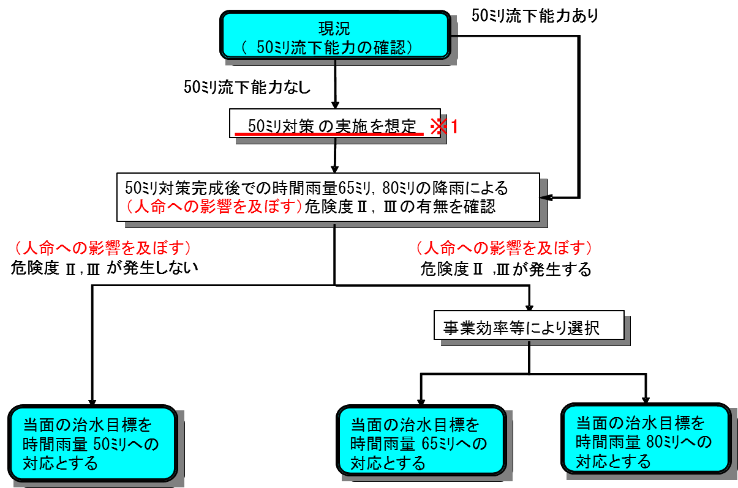

※1：「50ミリ対策の実施を想定」の対象は、人命への影響ありと想定される河川区間とする。

図1-1 当面の治水目標の設定フロー

